
«ВОЙНА ПРЕСТОЛОНАСЛЕДИЯ»

I

В войне за Энрота престол,
Всех Морглин властный превзошёл:
Троих, иных дворянских рода
Он вычеркнул из эпизода
Делёжки трона и земель.
Сражались больше ста недель.
Объединившись меж собой,
Те приняли последний бой.
Но Морлин выправкой военной,
Загнавши в угол оппонентов,
Умом, стратегией блистал,
И грозный меч его сверкал,
По одному их разбивал,
И континент отвоевал.
***
Ламанду – королеву леса,
Лугов владычицу, принцессу
Полей, ручьёв, всего живого,
Волшебниц кротких, незнакомой
С оружьем грубым и стальным,
Оставил новый царь в покое.
Ей, даровавши все сословья,
Сказал он: «Магию земли
Раз очень сильно любишь ты,
То, замом по наукам тонким,
Тебя я сделаю придворным.
Взамен же обещай и ты:
Но не слукавь и не солги,
С тобою вместе мир людской,
Мы сохраним любой ценой?»
А ей того и было надо:
Желаньем чистым воспылала,
Не думая дала согласье,
Такому радовалась счастью.
Покой любой ценой дороже,
Да и неплохо быть вельможей.
Одумалась лишь через год –
В дворцах тоска её гнетёт:
Ламанда
«Владыка, отпусти на волю!
Тебе даю я в клятве слово –
Короне верность сохраню!
К друидам я уйти хочу!»
Морглин
«Ну, что ж? Насильно мил не будешь…
Письмо пришли хоть, как прибудешь…
Будь счастлива, за всё спасибо,
Потом не плачь, твой – это выбор»…
***
А чернокнижник Аламар
Сбежал скорей за океан.
Расправы испугавшись он,
Осел в Эрафии чужой.
Хоть не было за ним погони,
Но, видимо, держась на честном слове,
Союз надежды не внушал,
И чернокнижник пожелал:
В толпе скорее раствориться,
И с мирным населеньем слиться.
Побрил лицо, сменил одежды,
И «нет», сказав себе с надеждой,
Он навсегда пообещал,
Нарушив личный идеал:
«Пока я жив и в это время –
Военное оставлю дело».
Надолго ль хватит его клятвы?
Узнаем позже, вероятней,
Событий череду изменит ход,
В Эрафии найдёт невзгод…¹
***
Лорд Слэйер – варвар, вероломщик,
Крушитель лиц и рёбер взломщик.
Ему б секирой острой сечь,
Чтоб головы слетали с плеч.
Глупцу резня всего дороже
Была. А ныне? Ну, и что же?
Уж боле не бежит мороз по коже…
Храбриться, биться – всё негоже…
Любимых, злых лишившись дел
Остался бедный не у дел.
И в сердце он тоску впустил,
А к ночи руки наложить
Он на себя хотел, но,
Безуспешно. Его слуги
В момент заметили потуги.
Отняли тот острейший нож,
Над венами, что он занёс,
И, вынув лорда из петли,
Ту шею от узла спасли.
И с ядом пузырёк хрустальный
Не оставляли без пригляду.

Расставшись с бренным телом
Душа, возможно, обрела б покой…
Нашли б его в опочивальне поутру,
В обед уже развеяв пепел по ветру.
Но выход всё ж нашёл он скоро:
Лорд с конницей поехал в поле.
Об этом громко прежде раструбив –
Там был убит, в засаду угодив.
«В бою погибнуть честь», – так думал он.
Хоть сам себе её подстроил он.
Но почести по правилам воздали:
У основанья закопали, его останки,
Таинственной и энротской арены.
На камне написав: «Лорд Слэйер. Смелый».
***

I I

А время шло, у Морглина росло два сына,
И для сомнений не было ни поводов, и ни причины.
Но, всё же, в государев ум закрался страх,
Ведь он уже не молод был, и то осознавал…
Разлад с женой, а после и её исчезновенье –
Он догадался, что она бежала из дворца,
Ну а до этого, нехватка в счастии семейном
Последний расшатала мир в его душе и до конца.
«Кому оставить трон?» – теперь один его вопрос терзал.
«Как поступить по совести, по чести?» – мозг ломал.
Ночей не спал, не ел, и каждый день желал напиться,
Пока не передал определять сей выбор местному провидцу.
Но чтобы тот внезапно всех в конце не одурачил,
Ему он замов неподкупных троицу назначил.
***
А старший сын и младший – не похожи:
Ведь старшему науки всех дороже,
А младший – ветреный, и тут и там
Девиц, служанок зажимает по углам.
Как Морглин ни хотел, как Морглин ни пытался
Отвадить скверну виться у дворца,
Но старший сын, что Арчибальдом звался,
Через упорство избежал совет отца.
Тома сменяли том в библиотеках,
Но оскучнел простецкий слог ему тех междометий.
Искал он что-то свежее, и не простое,
Быть может даже запрещённое, грешно́е.
Чуть не отчаявшись, всех знаний не впитав на свете,
Однажды, средь залов он чернокнижника заметил.
Сидел тот одинокий тихо, в мантии, читал.
Кем этот старец был, увы, никто так не узнал.
«Что ты читаешь?» – Арчибальд хотел задать вопрос.
А тот ему любезно свою книгу преподнёс:
«Ученья Этрика Безумного» – названье было книги.
И разум Арчибальда тут же начал вить интриги:
«Отец не вечен, ну а брат – помеха!» –
Так поселилась у него в душе прореха.
Второму сыну – Роланду, чтоб тот унял свой нрав и пыл,
Король приказом титул рыцаря вручил:
«Пускай устав и боевая подготовка
Направят в русло нужное его сноровку!»
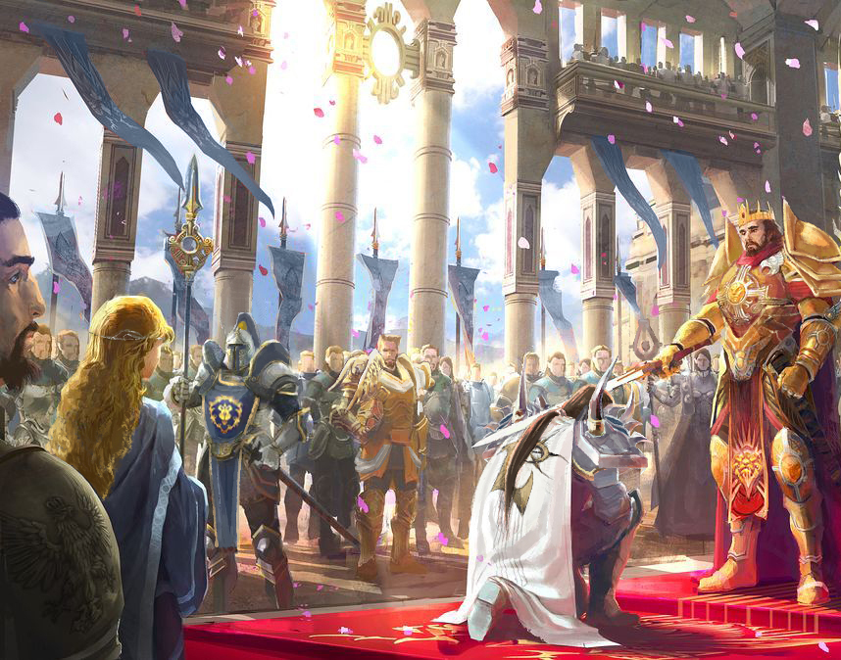
***
Для поддержанья мира во всём мире
Владыка Морглин сделал грамотный тактичный ход:
Он пригласил к просмотру игрищ на турнире
К себе на континент другого континента королевский род.
То Николас – грифонов повелитель,
С собой привёз он всю свою чету,
Эрафии правитель, вседержитель,
Визит его пришёлся ко дворцу.
Николас
«Представь нам поскорей свою семью,
С дороги подустали, хочется к столу,
О, к счастью, названый мой ныне братец,
А я скорей представлю для тебя свою».
Морглин
«А это сыновья мои: вот Арчибальд, вот Роланд,
С женой моей у нас не вышло дочерей,
А ты прям «ювелир»… ну будет! Слуги!
Подайте нам уже вина скорей!».
Николас
«Вот старшая моя, зовётся Катериной,
Гвенллиан мама ей, а Беатрис сестра.
Хоть старшей лишь шестнадцать – ни один мужчина
По храбрости с ней не сравнится никогда.
Да и по ловкости, сноровке и закалке,
Что говорить, привыкла лидером бывать всегда!
Ты видел бы, на что способна в перепалке!
Сейчас она в охране личной у меня».
Морглин
«Прелестные красавицы, все в маму,
А темпераментом, характером – в отца!
Меня простите, я, увы, уже без дамы…
Не сведаю я больше в девичьих сердцах…
Довольно ж, лясы без толку чесать,
Пора горячих, вкусных яств отведать!
Сейчас приятная нам будет музыка играть,
Садимся, чтоб всем вместе пообедать».
***
Вот хмурый Арчибальд сидит угрюмо,
В упор не хочет видеть в девушках красу.
Он коротает вечер над тарелкой в думах,
Зевает на показ, и навевает всем тоску.
А младший брат и здесь наоборот:
По венам распустив хмельную жижу,
Он в каждой шутке, споре – полиглот,
Себе он набивает цену и престижу.
И Роланд, пылкий, страстный покоритель,
Не смог он не заметить старшей дочки красоту.
Он беспардонный, наглый искуситель,
Наотмашь получил отказ, как палкой по хребту.
Катерина
«Воспой же дифирамбы ты своим кухаркам!
Очередную юбку видеть ты во мне не смей!
Мне дела нет, в каком из зоопарков,
Общенью ты учился средь людей».
Ах, дамских он сердец губитель,
Он к дерзости спесивой не привык –
Он ласки, подчинения любитель,
Застенчивости и стыда хулитель,
Был ошарашен, разом проглотив язык.
Молчания минута затянулась,
Стояли они так, не протянув друг другу рук.
Принцесса, уходя, не оглянулась,
А Роланд получил души недуг.
Места заняли перед представленьем.
Нарочно Катерина села близ отца,
А Роланд, получилось с краю, в исступлении,
Глазами её сверлит без конца.
А та его пытает: на него в ответ не смотрит,
И он заёрзал, как на сковородке уж.
Она смеётся, аплодирует так бодро,
А тот со зла вспотел, как будто принял душ.
Не возводя поспешных дружбе монументов,
Поладили так двух правителей дворы:
Под шум живых, лихих аплодисментов,
Разъехались они к себе назад в миры.
***
Прошла неделя, вслед за нею год и месяц,
А Роланд, потерял покой и сон –
Переключиться пробовал уже раз десять,
Рассудок помутнён, о Катерине грезит он.
Не получал на письма он ответов,
В порывах страсти не жалея слов,
Поведал на бумаге ей он все свои секреты:
Мечты, тоску, подробность эротичных снов.
Не мог он вынести судьбы бойкота,
Разлуки долгой в отрешении тех дней,
Как в тайне думал даже он о привороте,
Злорадно прошептав: «Да будешь ты моей!»
Честь не позволила пойти на подлость,
И для свиданья выбрав хитрый вариант,
Он подошёл к отцу, как будто бы с заботой:
«В Эрафию поеду на ученья. Военный закреплять талант!»
Застав того во сне, после обеда, в полдень,
Лежащем на столе, лицо локтём прикрыв:
«Не останавливай меня, отец!» – озвучил гордо.
В своём порыве уваженье позабыв.
Владыка промолчал, но Роланд не унялся,
Не получив желанного согласья, ни укор.
Толкнул отца в плечо, но тут же растерялся,
Ведь бездыханным телом тот упал на пол.
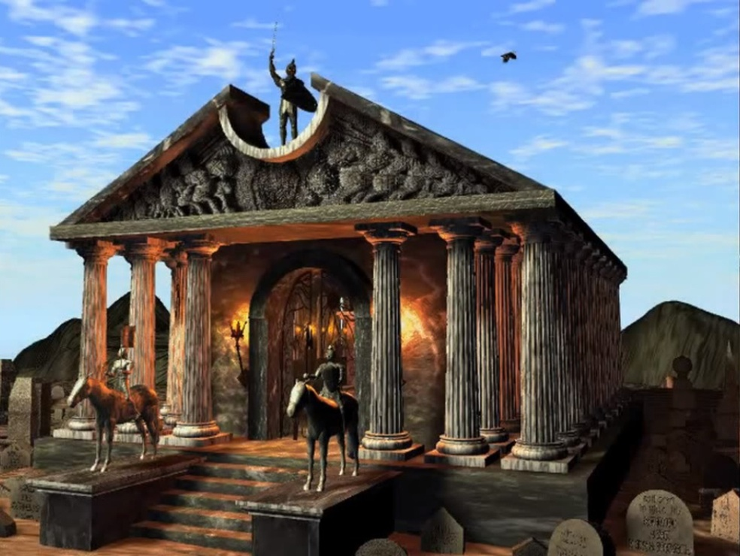

I I I

Порядочным правленье было, честным:
Лет двадцать пять хранил мир не зазря,
Покинув мир и Энрот, Морглин, повсеместно,
Страну обрёк на новый выбор главаря.
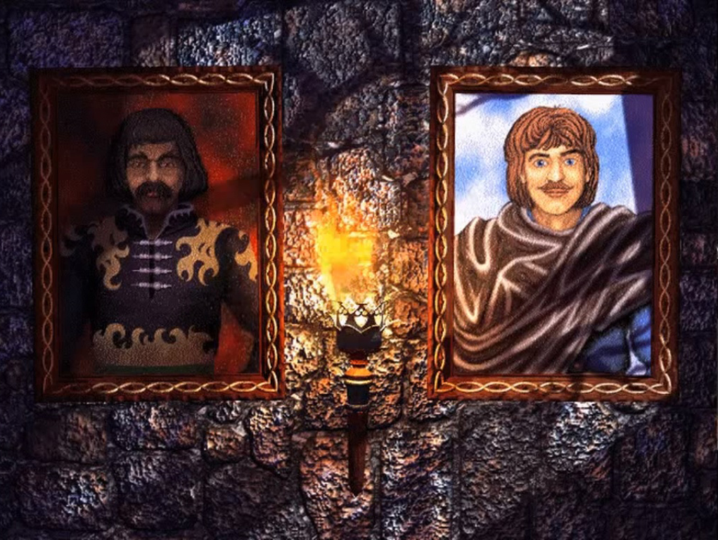
Провидец знал про Арчибальда увлеченья,
И допустить до власти он никак его не мог.
Уже готовый вынести вердикт без всякого сомненья –
Несчастный случай с ним случился, как итог:
Во время летней, мирной, утренней прогулки,
Провидец томно отдыхал на корабле,
Ничто грозы не предвещало, но раскатом гулким
Пробило с неба в мачту, и они в момент на дне…
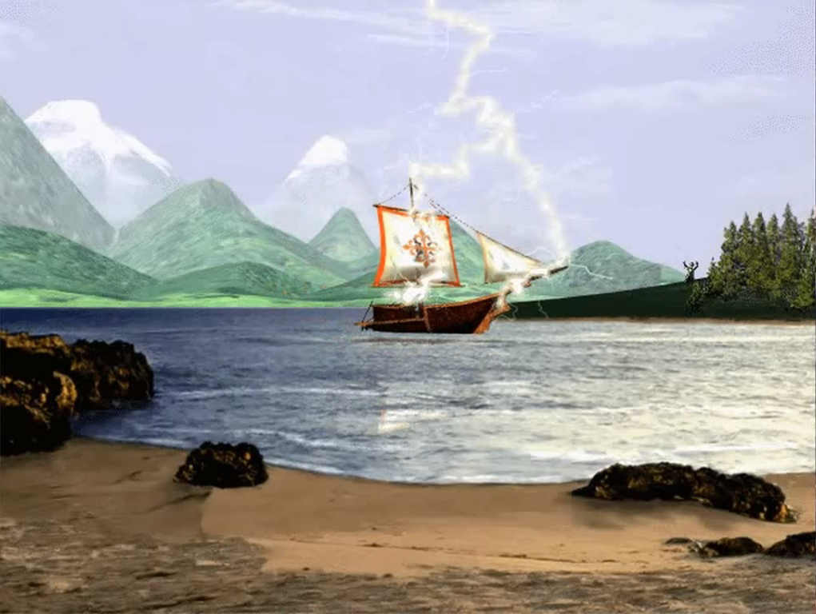
О, Фредерик! За что тебе, несчастный?
Ты выпал из окна уже на следующий день,
Кто мог подумать: из окна своей же башни…
Исчез тогда и тот заветный бюллетень.
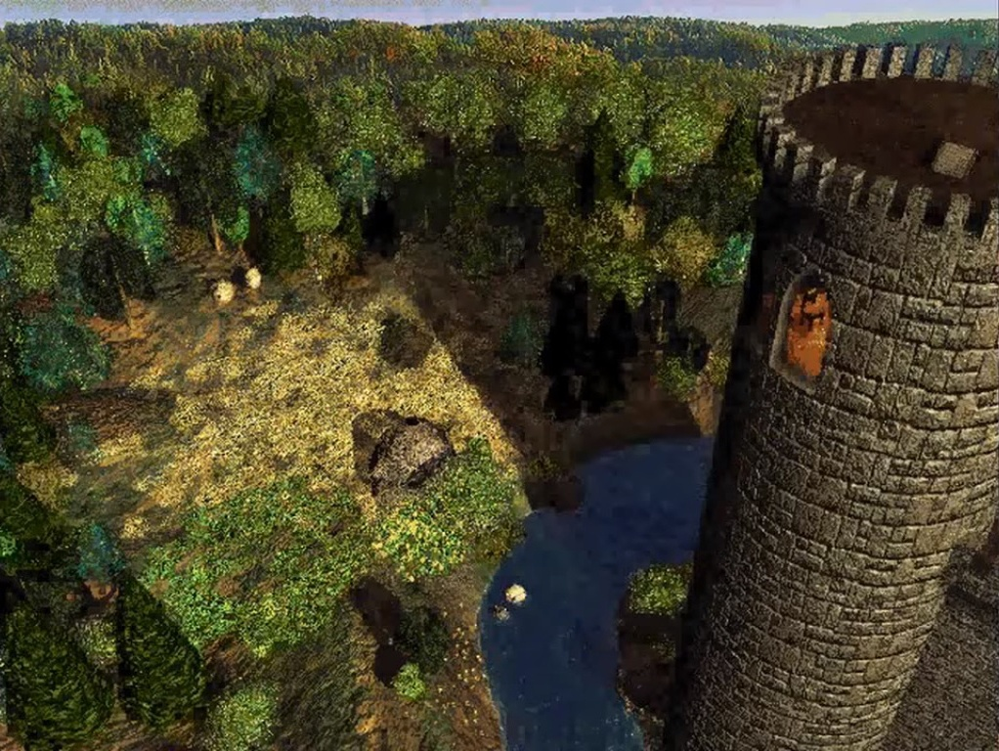
Роберта в поле сжёг дракон,
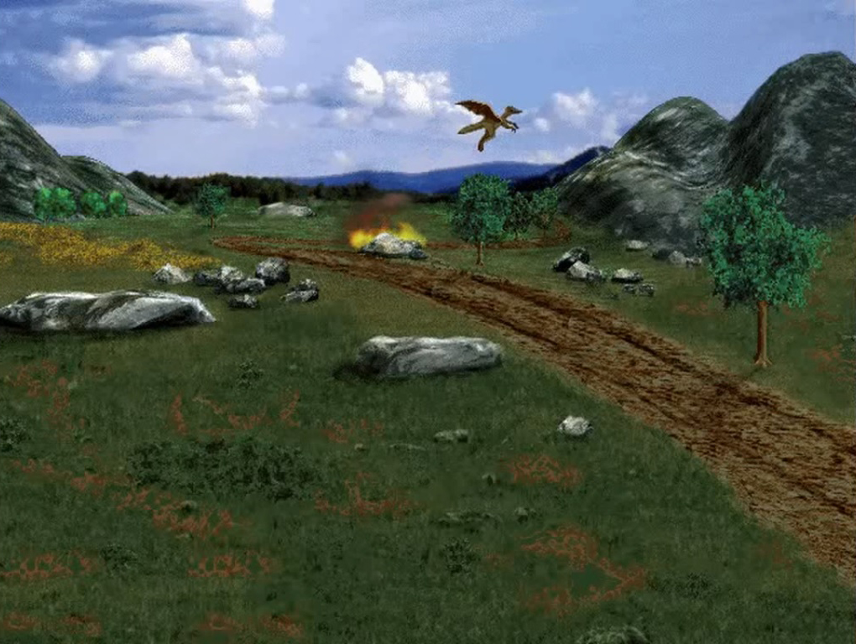
А Йохан на застолье отравился…
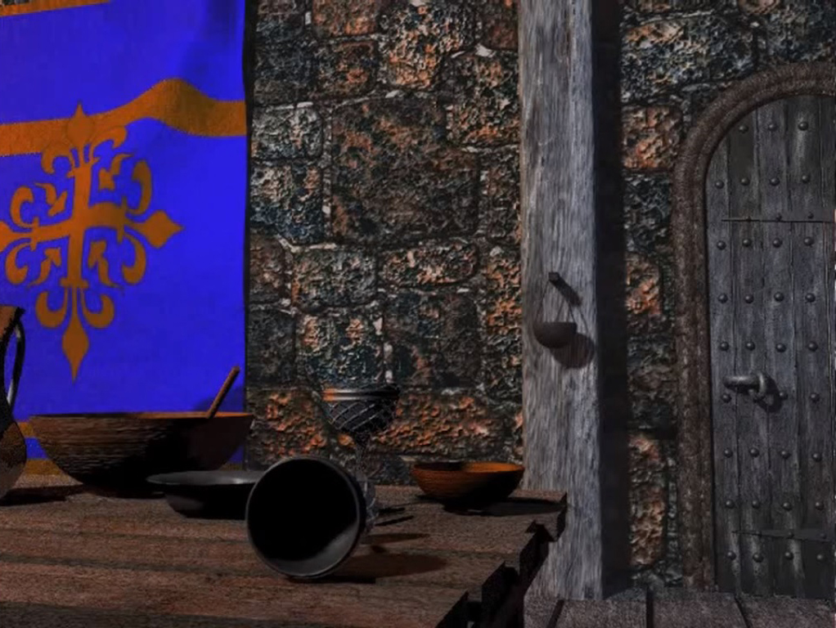
Пусть подозрительно всё это, как-никак,
Убийца, так, увы, никем не вскрылся…
За власть вот брат пошёл на брата.
Собравши вдоволь компромата,
Тот прокламацию раскрыл,
И приговор свой объявил.
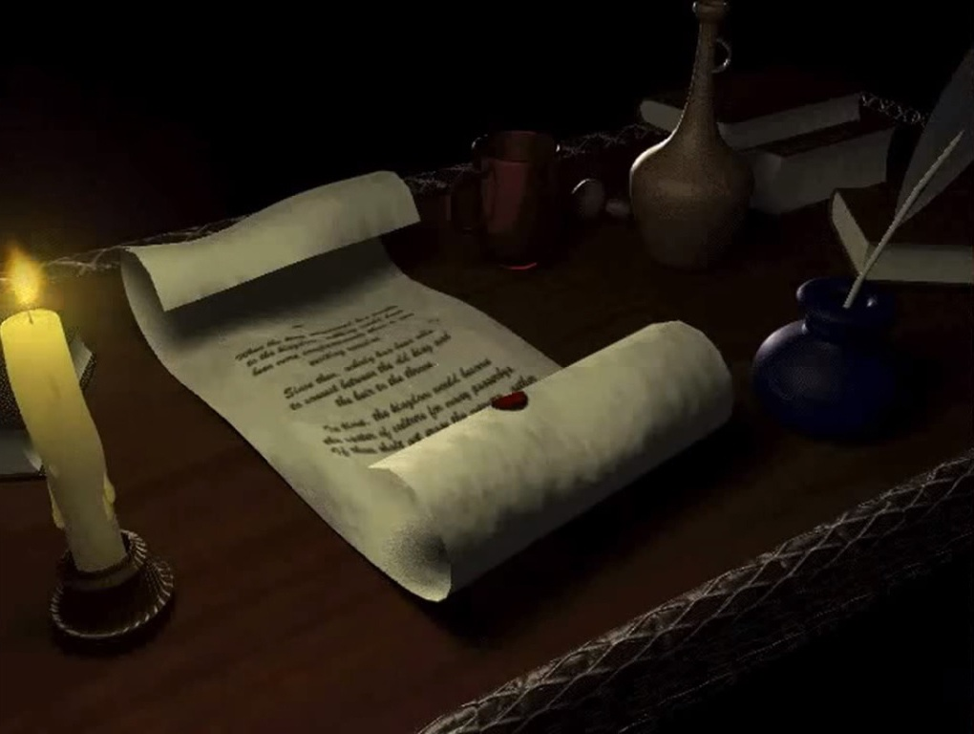
Про Роланда молвой пустили сплетни.
Толпа, поверив в эти бредни,
Что младший сын подстроил смерти,
Хоть тот взмолился: «Разуверьте!»
Кричали: «Кровь ему пустить!
Царевич хочет погубить,
Всех нас, да и старшо́го брата!
На зависть мысль его богата!».
***
(Замок Айронфист, Роланд, вместе с лояльным ему вассалом лордом Килбурном, скрывается в одной из башен, в тайной келье)
Роланд
«Мой друг, ты знаешь же, что я не виноват!
А вынужден скрываться здесь, как будто бы преступник.
Я думаю, подстроил всё мой старший братец – гад!
Уверен, его рук и отравление и мясорубка».
Килбурн
«Мне объяснять не надо, в это время я был с Вами,
Но делать что-то надо, рано, поздно нас разоблачат.
Вам нужно срочно убегать, не встретившись с врагами,
И делать это нужно лучше в полночь, в аккурат».
Роланд
«Я одного никак в толк не возьму:
За что мне это всё, чем насолил я брату?
Зачем затеял зверства кутерьму?
Меня он в жертву хочет принести, как дань в расплату»…
Килбурн
«Вы личность видная, чего уж говорить,
Вы у него всецело вызывали зависть:
Он – серой мышью был, Вы – колорит,
Он обделён вниманьем был красавиц.
Обиженный, увы, на всё готов:
На ложь, на месть, любую подлость!
Я с Вами соглашусь: то участь слабаков!
У них рука не дрогнет, не восторжествует совесть.
Но полно кости мыть, до низости спускаясь,
Подумать лучше нам, как Вас спасти,
Всю жизнь тут можно провести обороняясь,
Побега план сейчас нужней изобрести.
Вот-вот гражданская война начнётся,
Бегите в летний поскорей дворец!
Там главный – генерал Уилбур Хэмфри,
А с ним его помощник, волхв-мудрец.
Чтоб точно заслужить Вам их доверье,
И не отправиться на плаху к палачу,
Ему вручите этот артефакт, то амулет волшебный,
Я с подкрепленьем к вам попозже прискачу».
***
Дождался еле-еле Роланд темноты,
От напряженья нервы чуть не сдали,
Он жертвой стал проклятой клеветы,
Ищейки брата уж на пятки наступали.
Взглянул через окно он вниз на площадь:
Пролязгал в переулке часовых отряд,
У входа в башню одиноко дожидалась лошадь,
К седлу привязаны припасы: провиант и пара фляг.
Одел он чёрный, незаметный плащ,
Рукой бесшумно все засовы передвинул,
Спустился поскорей и, оседлав, умчался прочь,
Холодная луна ему светила в спину.
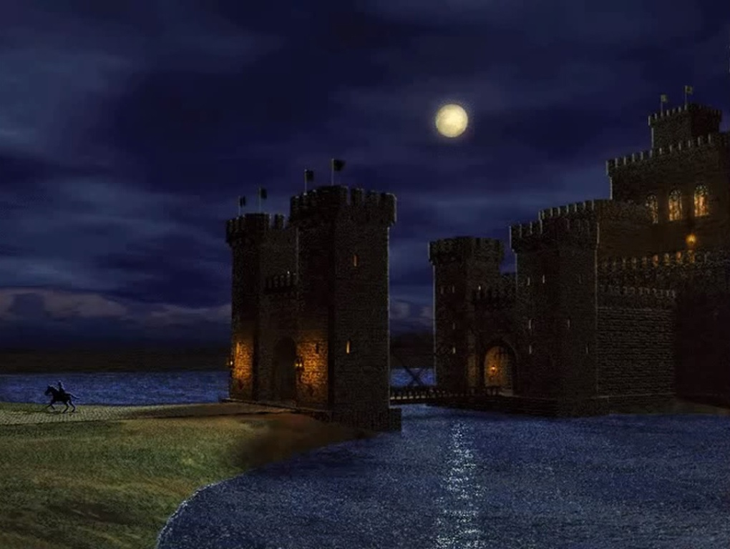
***
Наутро во дворце переполох,
И Арчибальд метался по палатам,
На всех бросается, как будто цепной пёс,
Досадовал, не разыскав, он брата:
«Ведь я назначил строгий караул,
Дежурных, часовых поставил,
Чтоб он, мерзавец, от меня не улизнул!
Но средь дозорных, видно, кто-то, да слукавил!
Ну, будет… пусть пока побегает, живёт…
Ему ведь от меня и за морем не скрыться!
Мы тратить время напролёт перестаём:
К полудню мы назначим нового провидца!»
***
Провидец новый, на свою беду,
Был человеком мягкотелым, не столичным.
Представили его к всеобщему стыду,
На выборы народного десницы.
А Арчибальд заранее, тайком того пугнул, затмил,
Чтоб тот за золото его назначил,
И он, конечно, струсил, отступил,
Час для решения ему уж обозначен.
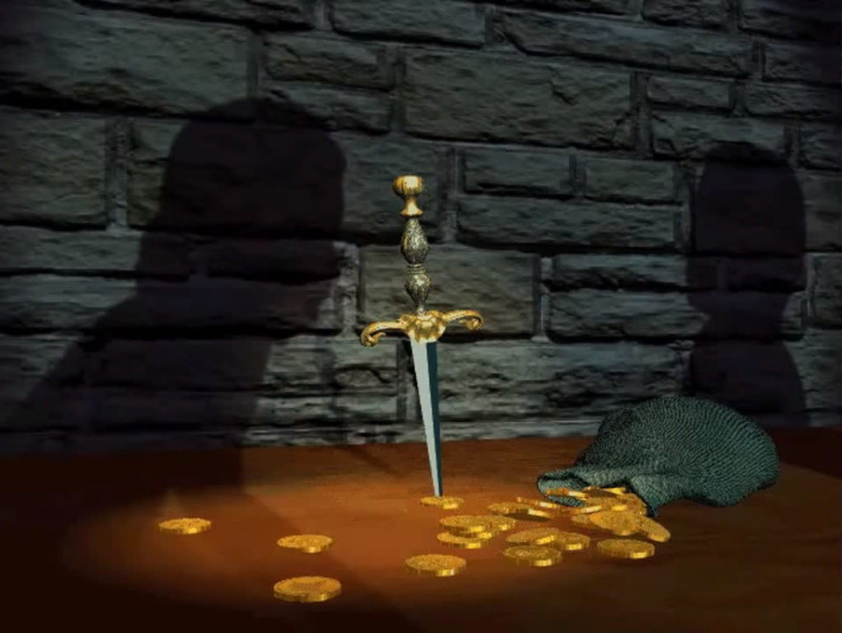
На торжество стянулся целый город,
Хоть торжеством текущий фарс не назовёшь.
«А Роланд не пришёл», – толпа друг другу вторит.
И логика у них такая: «Сгинул – значит лжёт!»
Провидец
«Итак, достопочтеннейшие гости!
Прошу вас, соблюдайте тишину!
В ближайшем времени поднимите вы тосты,
Желая долгих лет правленья королю!
Чтоб не томить вас долгим ожиданьем,
А коль слукавлю – стать немым мне как кефаль!
Наследник Энрота, прошу вниманья:
Сын Морглина, владыка Арчибальд!»
Арчибальд (выходит к толпе)
«Кто присягнул на верность мне –
На тех я не пеняю!
Тому, за Роланда кто здесь или вовне –
Войну я объявляю!»
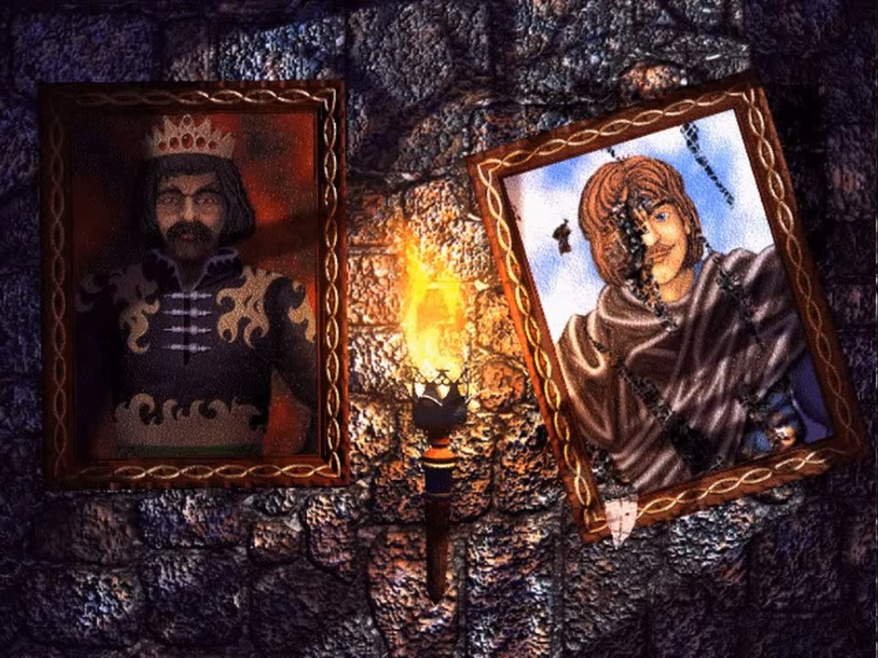
***
Три года потом война эта шла,
События в ней – не комедия,
А в летописи названье её:
«Война Престолонаследия».

I V

(Замок Айронфист, Арчибальд и советник прогуливаются по саду)
Советник
«Милорд, откуда взять нам средства?
Казна почти пуста, на что вести войну?
Все лорды в замешательстве, что по соседству,
Нам денег не дадут, корона на кону».
Арчибальд
«На лордов на соседских не дави,
Пускай пока сидят и думают, и смотрят.
Пойти за нас мы их попозже убедим,
Ну а пока отправимся мы в край холодный.
Да-а-а, земли горняков – богатый край»…
Советник
«Но времени уйдёт построить шахты:
Руда, железо, кузнецам там прямо рай,
Условия добычи, вот, совсем не сахар.
И есть одна проблема – гномов то земля,
Боюсь, подвинуться, они не согласятся»…
Арчибальд
«Они добытчики алмазов, хрусталя,
В монетах, как в воде, купаются, резвятся…
Ты думаешь о том же, что и я,
Но не под тем углом, гляди в суть глубже:
Прислать людей на истощённый край – нельзя,
Прислать людей и всё забрать себе – так будет лучше!»
Советник
«Помилуйте, владыка, это же разбой!
Союз людей и гномов жил веками!
Такую шутку, я считаю не смешной,
Весь свет тогда нас сделает врагами»…
Арчибальд
«Кому он нужен этот целый свет?!
Весь целый свет пусть станет нами!
Где не ступал солдата Энрота сапог,
Уж скоро развеваться будет моё знамя!»
Советник
«Всё это хорошо, покуда не дошло до дела –
На разовый грабёж отряд отправим хоть сейчас,
Но что за участь мы разделим, с подкрепленьем,
Развёрнутым, в ответ и прямиком на нас?
И может так случиться, не сердитесь,
На откуп, суммы всей, ну просто не хватить.
Те самые соседи скажут нам тогда: «Молитесь!
Голов вам больше буйных не сносить»…
Арчибальд
«Твой довод применим к живым, разумным,
К тем, кто боится разориться, умирать,
Но армия одна на свете есть, то не безумье,
План наш поможет реализовать.
Тебя ж за рассудительность хвалю,
За честность, ум и красноречье,
Скорей всего тебя сейчас ошеломлю,
Но помощь нам придёт не человечья.
Им деньги не нужны, ребята за идею –
Я тоже времени зря не терял.
Ты спросишь: «Что за дикая затея?»
Ответ: «Я некромантов в тайне нанимал!»
Ну а сейчас напомним нашим горнякам,
Где место их сродни доселе!
Они ничтожество! Подобны червякам!
Солдат готовь для обрушенья праведного гнева».
***
И пакт нарушив выдвинулась ставка,
Орудия расправы оголя,
Отправив гномов короля в досрочную отставку,
Досталась Арчибальду злачная земля.

V

(Летний дворец, имение Айронфист, Роланд и генерал Уилбур Хэмфри на собрании)
Роланд
«Проходит время, ну а я по-прежнему в опале,
Уж целый легион собрал мой брат,
И с каждым днём всё больше генералов,
За ним идут, ну а за нас, увы, никак!
Ещё не долго – и начнётся наступленье,
А сил, боюсь, не хватит на отпор…
Нам нужно срочно принимать решенье,
Иначе вынесут нам строгий приговор.
Мне, в лучшем случае, грозит темница,
Вас всех повесят на столбах, как на подбор,
И до скончания дней плевать мне в черепицу,
Как будто бы я самый страшный вор».
«Там человек!» – внезапно перебил дежурный.
«Да не один!» – вскричали на сторожевой.
«Похожи на друидов их одежды и фигуры,
И с ними во главе идёт герой!»
Как будто отрезвев от будничной рутины,
Гурьбой собравшиеся бросились к окну:
Ламанда шла по солнечной равнине,
И Роланд с облегчением вздохнул.
Роланд
«Впустить! Скорей открыть ворота!
Я знаю, то есть верю: помыслы её чисты!
У папы моего служила та с почётом,
Надеюсь, к нам стучится лучик доброты!»
С руками рычаги соприкоснулись,
Повсюду доносился шум работ,
Ворот все створки заскрипели, цепи натянулись,
И распахнулся для гостей оплот.
Роланд
«Приветствую тебя хранительница мира,
Я думал, что моя надежда вовсе умерла,
Твоё явленье для меня, как для поэта лира»… –
Но перебив, она его без слов покрепче обняла.
Ламанда
«Сюда мы путь проделали скорбя,
Узнав про Арчибальда подлость.
Мы здесь, чтоб встаться за тебя!
Теперь с тобою наши посохи и сёдла!»
***
Ламанда (за обедом в честь их прибытия)
«Друиды и волшебники подумав,
Под чьим началом им идти вперёд,
Не веря, что их брат-провидец просто умер,
Решили провести расследованье, вот.
И выяснилось, в ходе изученья,
На месте затопленья корабля:
Что не ударом молнии подвергся он сожженью –
Там применялась Магия Огня!
Чуть не забыла, хорошо напомнил!
Вот с островов записка для тебя,
Чтоб довезти, засунула укромней,
Читай скорей – порадуешь себя».
Роланд (развернул конверт и зачитал вслух)
«Мы чародеи островов Туманных,
Волшебники, друиды – братья нам спокон,
Узнали мы о действиях обманных,
Наш флот теперь за Вас и регион!»
***
Но это были не последние благие вести:
У Арчибальда на земле – переворот,
Захваченные гномы поднялись в протесте
Тирану повсеместно объявив бойкот.
И были высланы отряды подавленья,
Но ни души на шахтах не нашли.
Договорившись, гномы перебили окруженье,
Забрали часть оружия и поскорей ушли.
А напоследок обвалили грот,
Чтоб угнетателя лишить достатка,
Камнями забросали лаз и ход:
Гном Роклин, предводитель
«Полгода будешь разгребать закладку!
Спешим, собратья, к летнему дворцу,
Пусть мало нас, но вместе мы твердыня!
Уж лучше Роланду служить, чем подлецу,
Уверен, в сердце у него живёт святыня!»
***
Гном Роклин (на приёме у Роланда)
«Приветствуем тебя, о, истинный монарх!
Нет, не угоден нам твой брат – диктатор!
Не вынесем мы яростных мытарств!
Резерв пополнит твой наш всякий гладиатор».
***
Так Роланд получил поддержку чародеев,
На островах Туманных, чей стоял режим,
Дружину гномов, гильдий, тех, что помощнее,
Альянс их укрепился, сильным стал, большим.

V I

Долина Лорендэйл нейтральною осталась,
Но лордов её мненья разделились пополам,
В конце концов, они переругались,
И разошлись по разным рубежам.
«Ну что же, господа, стоим мы на распутье,
А выбор нужно сделать прям сейчас,
Промедлим – и любая из сторон, как будто судьи,
Скорее обречёт, чем уж помилует всех нас!»
Одни твердили: «Некроманты
Со смертью дружат, нам она – чужда!
Они ужасные, проклятые сектанты,
Нас Арчибальд загонит в никуда!
А то и хуже – прям под крышку гроба!
Чтобы потом скелетом оживить!
Исчезнут чувства: зависть, страх и злоба –
Солдатом скорби будешь по земле бродить!»
Другие же подметили резонно:
«Нам сложно будет дать отпор такой орде.
В своём разумном мнении мы склонны
Примкнуть без жертв к сильнейшей стороне!
От нас живых владыке проку больше:
На всякий век советник нужен и мудрец,
А с Роландом скрываться только будешь дольше,
Пока не перережут нас поодиночке, как овец!»
Два лорда к Роланду ушли, два к Арчибальду.
У братьев силы стали из-за этого равны,
Чтоб ход событий переделать кардинально,
На меры запасные (крайние) они пошли.
Арчибальд
«Я заручусь поддержкою драконов:
В них сила, совершенство, мощь!
От их огня не скроет камень бастионов,
В земле не спрячешься, ни среди рощ».
Роланд
«Есть артефакт – Корона Совершенства,
На поиски её отправлюсь я!
Мне про неё гласили духовенства,
Всевластья мудрость в ней заключена».

V I I

(Замок Айронфист, ставка Арчибальда)
Первый Советник
«Никак драконов ваших приручить не удаётся:
Их особи постарше что – горды,
А молодняк кусается, плюётся,
И проку от них ноль: медлительны, тупы!»
Второй Советник
«Ваш родственник ведёт себя довольно прытко,
Непредсказуем, уж не знаем чего ждать,
И так мы слишком много понесли убытков,
Найдёт Корону он – нам проигрыша не миновать!»
Арчибальд
«Оставь тогда драконов – пусть те подрастают,
А против брата, в тактике пойдём мы на обгон.
Шпионы пусть к работе приступают,
И выяснят скорей, куда поскачет он.
На перехват поедет самый знатный лорд,
Что Корлагоном несравнительным зовётся.
С собой он в битву молодого поведёт,
В лице того попутчиком обзаведётся.
Лорд Хаарт – герой, младое племя,
Прикроет, в случае чего, ему тылы,
Покуда Корлагон проломит темя,
И Роланда труп сбросит со скалы!
И всё тогда, конец мученьям,
Корона Совершенства – у меня!
Передо мной все расы преклонят колени,
Считаю, стоит свеч моя игра».
***
(Лорд Корлагон и Лорд Хаарт в засаде, ждут появления Роланда)
Корлагон
«Скажи, мой мальчик, Арчибальд тебе угоден?
Его правленье, средства, методы, манер?
Я слышал, между нами, он безроден…
Не лучший, согласись, царёв пример?».
Хаарт
«Пускай, но не пойму, к чему ты клонишь?»
Корлагон
«Глупца вот только не изображай!
Ни одного змеёныша от трона не отгонишь,
Когда душа царя отбудет в рай.
Дворцовые начнутся вновь интриги,
Предательств, заговоров кутерьма,
А Арчибальд влюблён наш только в книги,
Скажу попроще: ему баба не нужна!
Наследник нужен, понимаешь это?
Законный, и от матери живой,
Чтоб вырос во дворце, в любви воспетой –
Нас трупов окружает свора без мозгов.
Пора признаться, власть мы вверили кретину…
В наш дом родной впустил он чужаков!
Да было бы кого? Ведь мертвечину!
Свой кров делить я с ними точно не готов!
У нежити обличья нет – она в личинах,
Что на уме? Повадки? Не поймёшь…
Зато руководитель нежится в перинах,
Что у него в башке? Не разберёшь…
И вот ещё, заметь, на перехват Короны
Сам не поехал, трусит – нас послал!
Всё почему? Боится за свои кальсоны,
Чтоб мы марались, ну а он бы отдыхал!»
Хаарт
«Чем плох тогда его брат Роланд?»
Корлагон
«А этот хочет оплодотворить весь свет!
За ним на трон потянется бастардов ворох!»
Хаарт
«Любвеобилие вне брака – то не грех…
Но солидарен я, так что ты предлагаешь?»
Корлагон
«Одна затея вертится в уме…
Давай договоримся: ты мне помогаешь,
За это я забочусь о твоей суме.
Да что суме?! Придворном положеньи!
Как тебе званье, мальчик: первый зам?
Я выведу нас всех из Арчибальда тени,
И вознесу нас к славе, к небесам!
Ну а пока, сперва, закончим дело:
От Роланда избавимся сперва.
Захватим артефакт умело,
И новым господином стану я!»
***
(Экспедиция Роланда по поиску Короны Всевластия)
Роланд
«Порой мне кажется, Корона эта – миф…
Прошёл уж месяц, как мы с поисками рыщем…
Вот-вот и у меня случится нервный срыв…
Успеет первым брат – устроит пепелище»…
Советник
«Прошу, не унывайте, месяц – то не срок,
Поверьте, скоро мы её разыщем»…
Дозорный
«Что это? Там! В горе: разлом наискосок!
В ущелье вход! Спешим туда, обыщем!»
Тропой пошли, меж скал, но жались к середине.
Отряду Роланд пальцем показал: «Молчим!»
Набрались смелости, и вот уж на равнине
Стоят, мечи заранее из ножен оголив.
И перед ними, в солнечной, блестящей дымке
Предстала своей прелестью она,
Как будто бы на крыльях-невидимках,
Парила томно, словно веса лишена.
Всевластие в название недаром
Дано Короне – сильной магии полна!
Она блаженным, сладостным нектаром,
Завладевала разумом и мыслями сполна.
И каждый, словно потеряв дар речи,
В оцепенении стоял и наблюдал,
Но Корлагон прервал восторг от встречи,
И из засады вышел, как на пьедестал.
Корлагон
«Оружие бросайте, вы окружены!
Все подступы и выход перекрыты!
И если будете вы, хоть чуть-чуть умны,
Мы вас в живых оставим, избегая битвы!»
И стиснув зубы, Роланд на него смотрел,
Всё крепче кулаком свой меч сжимая,
Прикинул численность людей – и погрустнел…
Разжалась кисть, оружье выпуская.
Корлагон
«Разумно, но признаться, честно:
Такой победы лёгкой, я над тобой не ждал…
(обращаясь к Лорду Хаарту)
Юнец, сходи, вдвойне мне будет лестно
Корону если поднесёшь мне, что-то я устал».
Хаарт исполнить приступая
Каприз начальства своего,
С улыбкой на лице, как будто бы играя,
Шагал вальяжно и легко.
До артефакта только он коснулся,
К Короне руки обе протянув,
На Роланда он тут же оглянулся,
С ухмылкой хитрой, быстро подмигнул.
Настала неизвестности порука:
Не уж то Лорд Хаарт их всех спасёт?
Несёт обратно, а в рядах у Роланда ни звука –
Все ожидают, что сейчас произойдёт.
Подносит он Корону Корлагону:
Тот голову подставил, ногу преклонил,
Древнейшему подобно фараону,
Чтоб Лорд Хаарт обряд свой совершил.
Но вместо коронации в награду
Лорд Хаарт выхватил свой острый меч,
И им взмахнув – он ощутил усладу,
Смотря, как Корлагона голова слетела с плеч…
И приказал своим войскам: «Не с места!»
Поднял Корону, наспех отряхнул.
Все сильно удивились его жесту,
А после, Роланду её он протянул.
Хаарт
«Возьмите же, она по праву Ваша!
Решение своё я объясню:
Терпенья моего переполнялась чаша,
Сомненья все я вскоре разгоню.
Когда к Короне только прикоснулся,
Я испытал как будто бы экстаз,
Мой разум тотчас же проснулся,
Решение само пришло: идти за Вас.
За брата вашего, прошу, учтите,
Из окруженья больше не пойдёт никто!
Друг другу все враги, в охране и защите,
Не свита – а осиное гнездо!
За Вас, отныне, мой отряд и флаг,
Ведите же к победе нас скорее!
Ручаюсь, да повержен будет враг!
Затянем вместе узел им на шее!
Параграф лишь один меня заботит
В кампании по свержению врага:
Давайте некромантов мы отпустим – пусть уходят,
И не сотрём с лица земли их навсегда?»
Роланд
«Поступок Ваш я не оставлю без вниманья,
Сердечно Вас, за всё благодарю!
Меня сейчас пугает Ваше пожеланье,
Я обещать такого – точно не могу.
Поймите, в нашем положении
Народ не сможет нас понять,
Для них от смерти мы освобожденье,
И нежити придётся участь ту принять.
Симпатии-то к ним у Вас откуда?
Они завербовать успели Вас?»
Хаарт
«Лишь изучал литературу их, покуда,
Не превратились в зло они в коварный час.
Я хоть и рыцарь, но наука
Меня манила сутью, смыслом завсегда.
Не быть чтоб неучем, невеждой близоруким!
Ученье свет, как говорится, не учёных – тьма».
Роланд
«Не ту Вы школу выбрали, голубчик,
Для просвещенья своего ума.
Есть в Энроте учения гораздо лучше,
И благородней, и порядочней весьма».
***
(Замок Айронфист, ставка Арчибальда)
Советник
«До нас дошли совсем плохие вести:
Ваш юный лорд устроил инцидент!
Он дезертировал, быть может из-за мести,
И Роланду вручил такой презент:
Отдал Корону Совершенства,
А Корлагона прежде зарубил!
Боюсь, от пораженья нам теперь не деться…
На Вашем месте, мир скорей бы заключить».
Арчибальд
«Начнём окапываться в стенах за́мка –
Его разрушить не посмеет брат,
Защищены мы будем лучше, чем картина рамкой,
Мы на подходе из них сделаем салат!
Стрелков расставим, укрепим бойницы,
Обрушим на подходах старый мост,
Основу сдержат мертвецы-тупицы,
Они им встанут, прям как в горле кость».

V I I I

(Замок Айронфист окружён, осада)
Победоносной, но, увы, кровавой,
И очень долгой битва та была,
Где Роланд со своей оравой
Защиту за́мка вырезал, и выжег всю дотла.
Роланд (у ворот Арчибальду)
«Сдавайся же, глупец, тебе не устоять!
По коридорам будешь долго ты метаться?
Мне ничего не стоит за́мок взять!
Мы всех помилуем, довольно упираться!»
Арчибальд (со смотровой башни)
«Так поднимайся, по-мужски сразимся!
Не хвастайся! Тебе меня не взять!
Твои старанья могут так веками длиться,
Боеприпасов хватит нам атаки отражать!»
Роланд
«Ты скоро истощишься, пожалей людей!
В твоей упрямости вины их нету!
Тут дело времени, ты видишь, мы мощней!
Вразрез идёт всё твоему сюжету!»
Арчибальд
«Тебе лишь повезло! Без этой «шапки»
Так и остался б ты: «Сеньор Никто!»
Трусливый забияка и щеночек папкин!
Все твои подвиги с заслугами – фуфло!»
Роланд
«Отца не поминал бы всуе!
Он был хороший человек!»
Арчибальд
«Тебя я охарактеризую:
Бездарность, неудачник и дефект!»
Роланд
«Ты только что и можешь – обзываться,
А на моём вот месте ты б Корону снял?
Я понимаю, гордость не позволит сдаться…
Ей-богу, лучше б ты сейчас молчал!»
Осада на века не затянулась,
Хоть это и пророчил старший брат:
Ворота от напора содрогнулись,
Потом обрушились. Произошёл захват.
Сопротивлявшихся частично перебили:
«Сдавайтесь!» – крикнув, а потом: «Ура!»
Все тут же луки и мечи сложили,
На башне суетились всех браня.
И Арчибальд перебежал в библиотеку,
Дверь наспех запер на засов,
Но выбив дверь ногой с разбега,
С отрядом Роланд в комнату вошёл.
Свет красным отливал от книг и полок,
На мрамор падал и на буковый паркет,
Средь них, как белка между ёлок,
Метался Арчибальд, но вышел на просвет.
Роланд
«Признай уже – ты совершил ошибку!
Тебе я дам сейчас последний шанс»…
Арчибальд
«Я вижу: на окошке створки хлипки –
Исполню я в полёте реверанс!»
Но прутья на окне из стали
В решётку были переплетены.
Они преградой Арчибальду стали –
Метания его здесь завершены.
И на него отряд наставил копья,
Тот злился, огрызался, тяжело дышал,
Взглянул на всех с презреньем исподлобья,
Демонстративно сплюнул и достал кинжал.
Роланд
«Волшебник мой, Танир, скорей на помощь!
Ты брата магией своей останови!
Его рассудок отравила желчь и щёлочь!
Ты заклинаньем его в камень преврати!»
Залитый серебристыми и лёгкими лучами,
Стоял теперь он грозно и гнетуще тяжело,
С известняковой кожей, телом, волосами,
Не выражало больше ничего его лицо.
Застыло в монолитной позе:
Замах руки его, кинжал и плащ,
Отныне, в ледяном гипнозе,
Его застанет, всяк сюда входящ…
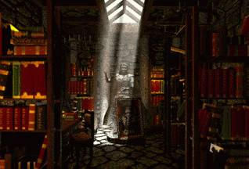
Роланд
«Мы статую оставим здесь, пока, на память…
Она потомкам преподаст благой урок…
Надеюсь, в будущем, я всё смогу исправить…
Сыграл дурную шутку злобный рок»…

ЭПИЛОГ

Вот Николас – подлец-хитрюга
У дочки письма Роланда в столе нашёл,
И, прочитав, решил супругом
Его ей сделать – пару их он свёл.
Для торжества избрали дату
В честь дня победы, через год,
И на армаде из Эрафии фрегатов,
Доплыл до Энрота честной народ.
Николас (ведёт церемонию)
«Благословляю вас я, мои дети,
Живите в счастье, мире и добре!
Отныне, друг за друга вы в ответе,
Обручены на век, на этом алтаре».
Отправить в Энрот дочь – удобный повод,
Который предоставился ему,
Лишь он один знал скрытый довод.
«Какой?» – по полкам разложу:
За Николасом из времён в далёком прошлом
Хвостом тянулся маленький грешок:
Не Катерина оказалась старшей дочкой –
Гульнул папаша, в командировке на восток.
Всеобщего, тогда, чтоб избежать позора,
И от раздора свой очаг спасти,
Он нанял местных волонтёров
И приказал: «Всех в Нихон увезти!»
А девочку назвали Сепхинороф,
Росла, не зная ни отца, ни мать,
Но повзрослела, стала командором,
Судьбе вопросы стала задавать.
В одном письме, отправленном подпольно
Она писала: «Почему, отец, за что?»
И в сердце, на душе ей было больно –
Ответов ей не присылал никто.¹
Чтобы лазейки разом обрубить
Курьеров с письмами в страну,
Границы Николас решил закрыть,
И Дейе вскоре объявил войну.
Но Эрафийским некромантам не понятно:
За что их начали срамить, клеймить?
И Николасу в злобе дали клятву:
Однажды страшно, по заслугам отомстить.²
***
Вот год ещё прошёл, и Энрот процветал,
Наследник миру был представлен.
В честь тестя Роланд сыну имя дал:
«Да будет Николай в веках прославлен!»
***

¹отсылка к циклу Герои Меча и Магии III, Книга 1: Возрождение Эрафии, глава «Темницы и Твари»
²отсылка к циклу Герои Меча и Магии III, Книга 1: Возрождение Эрафии, глава «Да Здравствует Король»

